**Ботулизм: что это такое и почему возникает**

##### **Консервы могут стать причиной развития опасной болезни.**

Роспотребнадзор напоминает, что ботулизм – тяжелое заболевание, поражающее центральную нервную систему, и при несвоевременном обращении за помощью заканчивается летальным исходом. В среднем каждый год от ботулизма страдает около 200 человек. Иногда случаются вспышки заболевания, когда в продажу попадает зараженная партия консервов. Так произошло и в июне 2024 года, когда с признаками ботулизма к врачам обратились более 100 человек из Москвы, Московской и Нижегородской областей, Республики Татарстан. Источником заражения стал салат из фасоли, которую приготовили и хранили с нарушениями санитарных норм. Сотрудники Роспотребнадзора провели проверку и изъяли более 172 тонн фасоли, вызвавшей ботулизм.

Однако чаще всего причиной развития заболевания бывают некачественные домашние заготовки. Возбудитель ботулизма – грамположительная палочка Clostridium botulinum, выделяющая токсин, поражающий нервную систему человека. Причем высокая температура не действует на палочку, она способна выдерживать кипячение в течение 2–5 часов (однако кипячение способно разрушить токсин, если он образовался уже в консервах).

Споры ботулизма широко распространены в природе: их постоянно находят в воде, особенно в придонных слоях, почве, откуда они и попадают в продукты, подвергающиеся консервированию и переработке.

Возбудитель болезни активизируется только при отсутствии доступа кислорода. Именно поэтому ботулизмом часто заболевают после употребления герметически закрытых консервов, солений и копчений домашнего производства, где в толщу продукта не проникает воздух, и создаются благоприятные условия для размножения палочки. При этом внешний вид, вкус и запах продуктов не изменяется. Совсем не обязательно отмечается и вздутие консервных банок.

## Как обезопасить себя:

1. Не покупайте на рынке и у случайных лиц продукты домашнего консервирования в герметически закрытых банках. Зачастую продукты для продажи готовят, обрабатывают и хранят без соблюдения правил гигиены и температурного режима.

2. Не покупайте у случайных лиц продукты домашнего копчения: крупные окорока, рыбу (особенно опасен толстолобик и другие рыбы, обитающие в придонных слоях воды). Из кишечника рыбы при ее неправильной обработке споры легко проникают в толщу мышц.

3. Не готовьте в домашних условиях консервы в герметически закрытых банках из грибов, мяса, рыбы, моркови, свеклы, портулака и укропа. Эти продукты трудно отмыть от мелких частичек почвы и спор возбудителей ботулизма.

4. Не консервируйте продукты с признаками порчи и гнили.

5. Соблюдайте общепринятую технологию приготовления: не уменьшайте количество соли, уксуса, не сокращайте время тепловой обработки.

6. Не ешьте консервы из вздувшихся, подозрительных банок.

## Важно помнить:

1. Храните домашние консервы только в холодильнике или в погребе.

2. Перед употреблением в пищу консервы, приготовленные из опасных продуктов, подвергайте достаточной, в течение 15–20 минут, температурной обработке. Кипячение разрушит токсин, если он образовался в консервах.

3. К ботулиническому токсину особенно чувствительны дети. Им можно давать консервы домашнего приготовления только после предварительной тепловой обработки.

4. Если после употребления домашних консервов или копченой продукции вы почувствовали себя плохо, немедленно обратитесь к врачу и обязательно сообщите, что вы употребляли в пищу консервы.

5. Банку с остатками консервов, оставшуюся рыбу или окорок не выбрасывайте – их необходимо отправить на лабораторное исследование. Это поможет быстрее выявить источник, поставить диагноз и начать правильное лечение.

Соблюдайте эти простые правила и будьте здоровы!

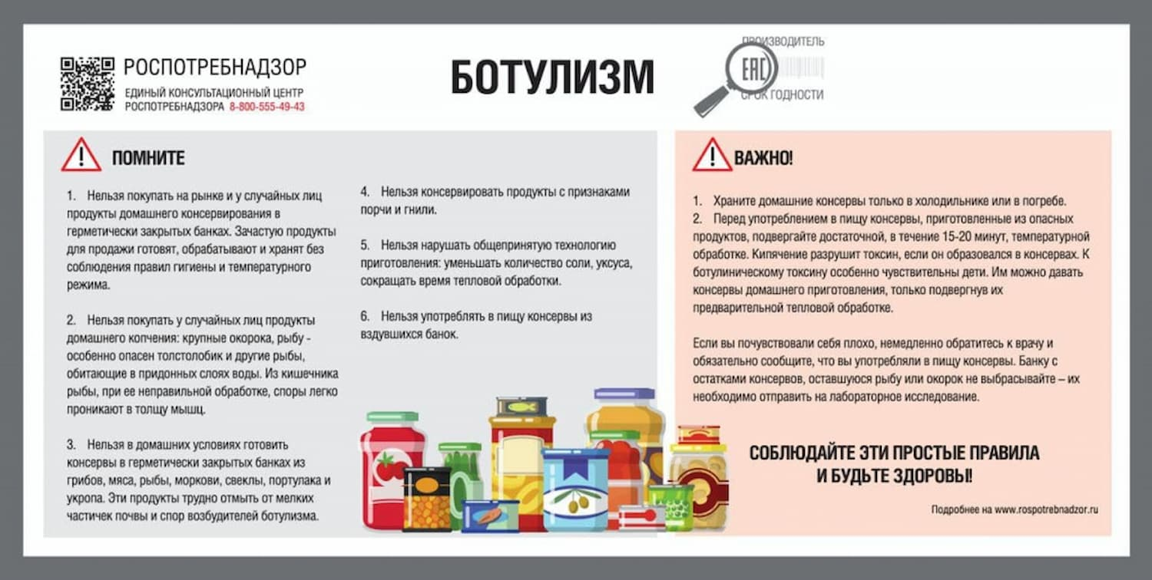

.

[www.здоровое-питание.рф](http://www.xn----8sbehgcimb3cfabqj3b.xn--p1ai/)

*Статью подготовила по материалам информационной платформы Роспотребнадзора Екатерина Ягупова.*